Изначальный Дом Изначально Вышестоящего Отца

Дом Изначально Вышестоящего Отца 86-го Проявления Красноярск и Дом Изначально Вышестоящего Отца 69-го Проявления Бородино

Философские Чтения 17-го Изначального Синтеза «Изначальный Предначальный»

4–5. 01. 2014 г.

Краткое содержание

День 1, часть 1 файл: 17_ИСи_1_часть_ДИВО_86 Про_и_ДИВО_69_Про_4_января_2014.mp3 длительность — 3:08:14
00:00 | Вступление. Данным Синтезом возжигаются сразу два Дома ДИВО 86 Про Красноярск и ДИВО 69 Про Бородино. Столп ДИВО 86 Про Красноярск. Развивается столица развивается Край. Начало Новой Эпохи начинается в Красноярске.
20:22 | 1 января 2014 года установлена 32-х мерность окружающей среды, на Вышестоящем круге мы будем это отрабатывать.
35:55 | Силы Грааля.
38:50 | Из Чаши Грааля развивается Разум всего Человечества. Всю 5 расу Разум развивался из Грааля
51:50 | Дом становится окончательно Домом, когда на нём проходит Вышестоящий круг подготовки. А сейчас это пока форма, которая нарабатывает новое содержание. Форма Дома, которая получает содержание для развития – жесткий Стандарт. Ваш Дом Красноярский получив в активацию Разум, напоролся на закон, что нельзя возжигать Разум Планеты в вашем Доме, потому что по стандартом 5 расы все жители планеты должны быть минимум Буддой. Владыка утвердил Вышестоящий курс видя, что на Новый год поменяется окончательно Эпоха, видя, что мы дойдём.
123:15 | Когда Разум что-то спрашивает, по законам Иерархии – он должен сам найти. Настоящему Разуму никогда не говорят чистый ответ.
127:30 | У нас Синтез начинается с Отца Предначального. Первый Синтез Новой Эпохи – это Отец Творец и Изначальный Предначальный. То есть мы должны на этом Синтезе Сложить Начало Начал Новой Эпохи. Соответственно мы будем заниматься не только Предначальным, а уточним хотя бы по чуть-чуть разные темы Начало Начал Новой Эпохи, чтобы стандартизировать её. Параметры Новой Эпохи.
128:50 | Смысл Тунгуски. Тунгусский метеорит.
202:40 | Позиция наблюдателя. Развитие Разума зависит от позиций наблюдателя.
215:00 | Разъяснение про Огненный Мир 128-ричный. В Огненом Мире 128-рица при этом Огненный Мир 96 присутствии.
220:00 | Восприятия. Значит, новый вид развития Планеты, это новые Миры. 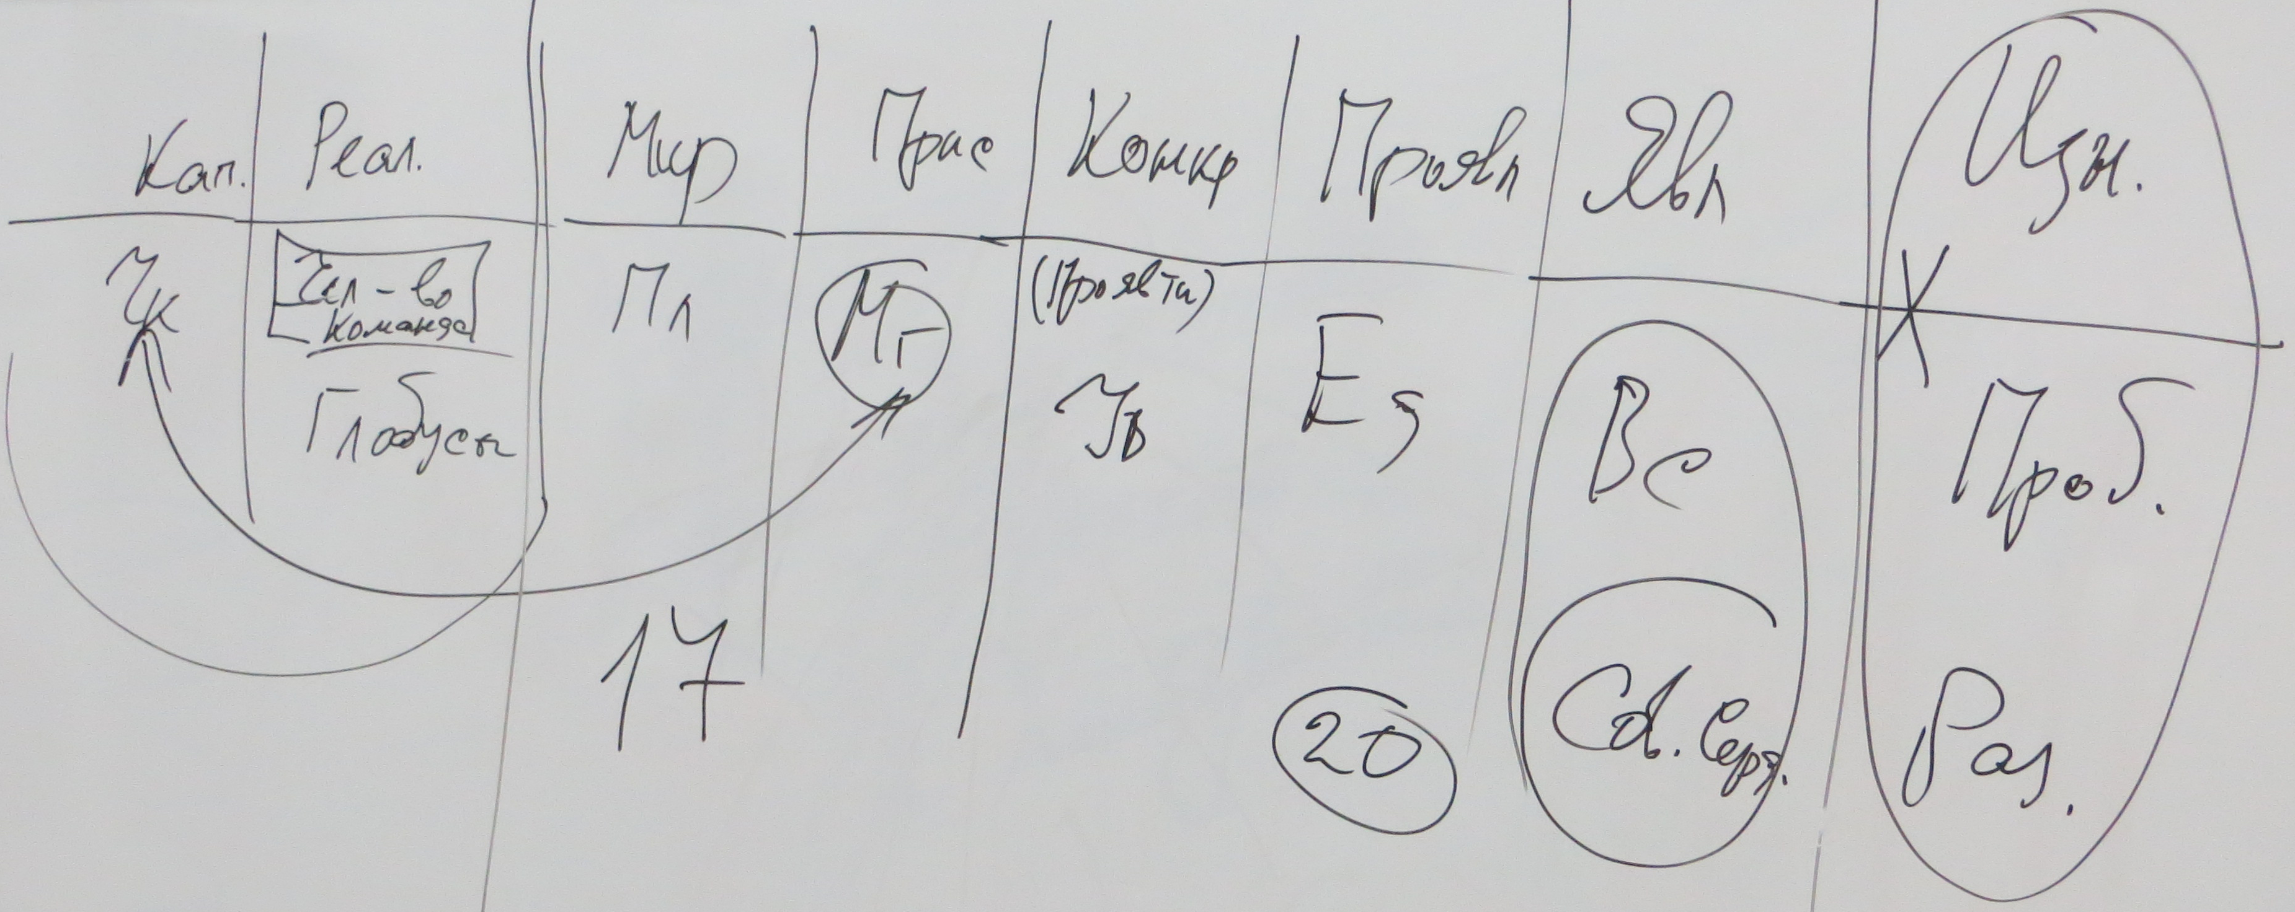  Устанавливая Миры, развивая Миры, Планета этим развивается: 32-рица Физического Мира, 64-рица Тонкого, с вершиной в новом Отце Небесном, как Изначально Вышестоящем Отце Планеты, да. Опять же, на вершине Тонкого Мира в предыдущую эпоху, Отец Небесный жил на вершине Тонкого Мира, на Высшем Манасе, это был Тонкий Мир, кто не помнит. Сейчас, Тонкий мир имеет 64-е Проявления, на 1-ом вышестоящем присутствии 64-го Проявления Отец Планеты, ну или на физическом присутствии 65-го Проявления Тонким Миром. То есть, Тонкий Мир, опять формирует, только уже не Отец Небесный – небо, мелкая граница, а Изначально Вышестоящий Отец Планеты Земля. Отец Планеты в целом!  Пожалуйста, границы миров: Огненный мир – 64 Проявления, присутствия, ой, 64 – 96 Проявлений, присутствий, вершина 96 – Владыки Ипостаси Синтеза ИДИВО. То есть, Огонь идёт из Дома Отца, формируя Огненный Мир. Естественно, этот Огонь формирует 128 Ипостасей, ни одну из них нельзя отпустить от Огня, потому что сам Отец 128-ричен, значит Огонь у него 128-ричен. Но всё это помещается в 96 присутствий или Проявлений. В итоге, Мир!  Ну и четвёртый Мир - Изначальный Мир, которым растёт Изначальное Человечество на Планете, складывается Изначальное Человечество на Планете.  Восприятие Изначальное. Изначальность формируется Пробуддичностью. Вот здесь начинается Разум настоящий. И Пробуддичностью развивается Изначальное Человечество. Граалем заряжается и преображается Тело и получает иные позиций наблюдателя.
235:00 | Комментарии перед Практикой
236:30 | Практика 1. Стяжание 22 Позиции Наблюдателя, формирующие соответствующий ракурс развития с формированием новых видов Единого Разума и новых видов Грааля в Едином Граале.  Сотворение Изначально Вышестоящим Отцом каждого из нас в соответствии с позицией Наблюдателя выработанной нами и Сотворение человека и Человечества Планеты в соответствии с позицией Наблюдателя, выработанной им.
День 1, часть 2 файл: 17_ИСи_2_часть_ДИВО_86 Про_и_ДИВО_69_Про_4_января_2014.mp3 длительность — 2:30:32
00:00 | Показатель времени настройки на Синтез. Концентрация Синтеза. Реакция на Огонь Иерархии. Четыре Империи на территории Красноярского края:  - Советская  - Российская Империя, сокращённо – Рим.  - Великая Тартария  - Гиперборейская  Одна из столиц Гиперборейской Империи была в Красноярском крае, и вы до сих пор её перерабатываете.
34:00 | Разум развивается историей. Следующий вид развития Человечества пойдёт из Сибири, и мы будем формировать Метагалактическую Цивилизацию. Зона Сибири станет основой Новой Метагалактической Цивилизации. Разум здесь, Истина здесь, ИДИВО Сотрудника здесь. 22, 24, 30 – очень важные места для развития Новой Цивилизации.
39:00 | Четыре пункта как базовые Основы Новой Эпохи:  4. Эпоха Изначально Вышестоящего Отца  3. Ипостасный Человек … (Метагалактический, Универсумный и т.д.)  2. 6-я Раса. Главный параметр 6-й Расы: в 5-й Расе всё исходило из Иерархии, в 6-й расе всё исходит из ИДИВО.  1. Ипостасная Метагалактическая Цивилизация Истины
102:30 | Честь разных Путей.
117:00 | Комментарии перед практикой. Мы сложили возможности, чтобы у вас укрепилась позиция наблюдателя. Пойдём стяжать 128 позиций Наблюдателя, но главных 22, остальные 106 мы должны формировать на перспективу как Служащие и будут они развиваться, ещё, в том числе от количества Домов Проявления, которые будут брать на себя эти позиции наблюдателя.
120:10 | Практика 2. Эпохальная. ПЕРВОСТЯЖАНИЕ.  Стяжание 128-ми Позиций Наблюдателя 128-мью Ипостасями Изначального Вышестоящего Отца.  Синтез 128-ричного явления Начало-Начал в каждой из Позиций Наблюдателя Ипостасного явления Изначально Вышестоящего Отца
148:18 | Комментарии после практики. Восприятие Материи и Проявлений.
152:00 | 128 Констант материального существования.
221:09 | Практика 3. Стяжание Теофы Начало Начал Эпохи Изначально Вышестоящего Отца.
День 2, часть 1 файл: 17_ИСи_3_часть_ДИВО_86 Про_и_ДИВО_69_Про_5_января_2014.mp3 длительность — 3:55:04
00:00 | Комментарии по ночной учёбе. Начало начал Слова Отца.
8:06 | Какой практикой, из 8-ми, ваше Слово эманируеся? От нас потребовали эманацию Слова Отца, пока только в Метагалактике. Некоторые из вас так и не понимают, что они делают в Синтезе, а вас все ровно сюда тянет. Есть ваше Слово, которое нужно Отцу для Метагалактики и чтоб ваше Слово заработало в Метагалактике, вы оказываетесь здесь. Даже если вы не можете или не хотите служить, всякое бывает, вы начинаете прибегать на Синтез. Почему? Потому что на Синтезе ваше Слово влияет на Метагалактику. И если Отцу надо, чтоб ваше Слово сотворяло Метагалактику – вы в нашей команде или на Синтезе, или на Служении обязательно окажитесь.
21:00 | У нас есть открытое Слово Отца Метагалактики. Рабская психология. Если у вас осталась рабская психология божественному, эти Начало Начал у вас не срабатывают и тогда будут искать другого.
28:30 | Когда вам диктуют – вы раб Божий, а когда с вами общаются – вы Сотворец.
29:55 | Принцип раба Божьего записан в Разуме.
32:00 | Проблема вот этого рабства оказывается сидит в нашем Разуме. В самом слове «ра-б» заложены начала Разума. Значит Разум или свободен и самостоятелен или рабски насыщен, но тогда это Разум не 6-ой расы. Мы не вытравили из своей позиций, своего Разума, рабскую состоятельность.  Теряется равностность – теряется Единство с Отцом. При этом надо помнить об иерархической соподчинённости, но не демонской. При равности пред Отцом иерархичность подготовки каждого.
36:30 | Рабство просто подавляет нас и наше Служение, и мы это, к сожалению, не замечаем.
39:00 | Рабская психология в имущественном состоянии.
52:40 | Этот курс – это подготовка Служащих, и ночь — это не только место обучения, это ещё и место Служения каждого из вас, попробуйте организоваться для этого.
54:20 | Комментарии перед практикой. Вхождение в последнее распоряжение. Распоряжение — это служение другим, это установление новых условий на Планете и по всем Проявлениям.
59:53 | Животные и растения зависят от мерности пространства, а Человек своими эманациями сам эту мерность складывает, потом это пространство организуется вокруг него и уже идёт взаимодействие Человека и этой мерности. Установление новых мерностей требует достоинства, а не рабства. Нам сейчас нужно достоинство с Отцом. Раб зависит от пространства, Человек Метагалактики, достойный Отца, устанавливает мерности сам.
1:07:00 | Практика 4. Стяжание 128-ми видов Мерности Физического Мира Проявленного
1:45:30 | Комментарии после практики. Многомерный многоуровневый или иерархический подход к жизни.
215:50 | Миры Новой Эпохи. Действие Новых Миров.
3:03:00 | Конструктив действий. Миры начинают расти действиями. Конструктив Мудрости. Различение Миров.
3:25:00 | Комментарии перед практикой
3:28:00 | Воинство Синтеза
3:33:00 | Практика 5. Стяжание 4-х Теоф 4-х Миров с учётом новой мерностной организации.
День 2, часть 2 файл: 17_ИСи_4_часть_ДИВО_86 Про_и_ДИВО_69_Про_5_января_2014.mp3 длительность — 1:44:32
00:00 | Рекомендации к Рождественскому Стяжанию 7 января. Как переносить Столпы. Стяжание Столпов.
4:27 | Стандарт Дома Отца: Изначальный курс — это переподготовка служащих — 3 года служа в Доме Отца, усваивать этот Огонь. Желающим восходить этим курсом надо войти в служение
23:00 | Комментарии перед практикой. Иерархический взгляд. Настоящая Иерархия.
27:10 | Практика 6. Стяжание явления 4-рицы Жизни 4-мя Теофами явления Человека, Ведущего, Сотрудника, Ипостаси каждым из нас с явлением Начала Начал Предначального, глубокого, корректного, явного выражения каждого из 4-х направлений Жизни каждого из нас
52:00 | Пламя Отца — 17-ая Часть Изначально Вышестоящего Отца (81-ая частность). Строение.
1:05:00 | Комментарии перед практикой.
1:07:00 | Практика 7. Стяжание 17-ой Изначальной части 81-ой частности Пламя Отца, стяжание Ядра Пламени Отца, 128-ми Изначальных Синтезов Живы, 128-ми Пламён явления Живы в явлении субъядерности 128-рично 128-ю контурами Изначальных частностей, стяжание идеальной оболочки тетраэдра, вписанной в идеальную сферу пламенности ИВО
1:23:40 | Комментарии после практики по строению 17 Части Пламя Отца. Тетраэдр. Смысл организации Тетраэдра и эманации Пламени в тетраэдрность — это умение управлять разными потоками времени. Зерцальное управление временем. Зерцальное строение вершинных потоков в Пламени Отца.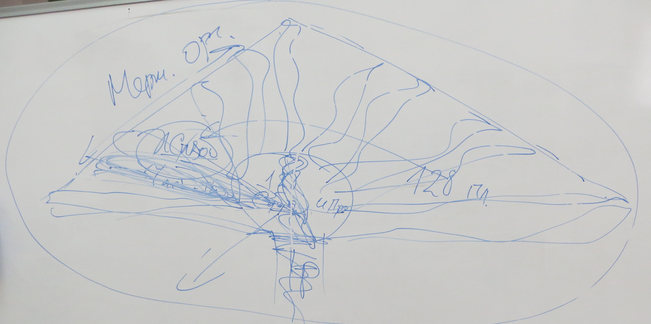
1:29:40 | Комментарий перед Итоговой практикой
1:34:00 | Практика 8. /ИТОГОВАЯ/ Стяжание Книги, Стандарта, Ядра Синтеза и 128-рицы 17-го Изначального Синтеза. Стяжание Изначального Человека 81-го Изначального проявления, Изначального Дома Изначально Вышестоящего Отца

Составил: Сотрудник 2 Изначальности 7 ДП ДИВО 86 Про Красноярск, Павел Поздняк

